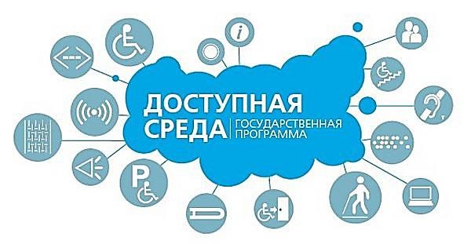
«Доступность - это не только сооружение пандусов, специальных лифтов, приспособление дорог и общественного транспорта.
Не меньшую роль призвана играть и настройка под нужды инвалидов правил работы наших социальных, информационных и прочих служб»
Владимир Путин
Государственная программа «Доступная среда» на 2011-2025 годы

Цели Программы:
формирование условий для обеспечения равного доступа инвалидов наравне с другими людьми – к физическому окружению, транспорту, к информации и связи, а также объектам и услугам, открытым или предоставляемым для населения.

Задачи Программы:
- разработка и внедрение нормативно-правовых документов с учетом принципов формирования доступной среды для инвалидов и иных маломобильных групп населения;
- разработка механизма стимулирования государственных и негосударственных структур по активизации деятельности в части обеспечения условий доступности объектов социальной инфраструктуры для инвалидов и маломобильных граждан;
- внедрение принципа «универсального дизайна» в техническом регулировании в области разработки и внедрения оборудования, программ услуг, а также объектов транспортной и социальной инфраструктур;
- повышение объема телевизионных и радиопередач, спортивных, рекреационных и туристических объектов, доступных для инвалидов;
- повышение количества детей-инвалидов, включенных в систему обязательного начального и среднего образования;
- увеличение количества детей-инвалидов, участвующих в играх, проведении досуга и отдыха, в спортивных мероприятиях, включая мероприятия в рамках школьной системы;
- внедрение новых технологий производства, новых моделей технических средств реабилитации и услуг, предоставляемых инвалидам (вспомогательных/ассистивных средств и услуг);
- оснащение современной техникой, в том числе реабилитационной ряда федеральных образовательных и санаторно-курортных учреждений для проведения реабилитационных мероприятий инвалидов.

Этапы и сроки реализации программы "Доступная среда"
I этап: 2011 - 2012 годы;
II этап: 2013 - 2015 годы;
III этап: 2016 - 2018 годы;
IV этап: 2019 - 2020 годы;
V этап: 2021 - 2025 годы
С полным текстом данной государственной программы можно ознакомиться на сайте Минтруда России. https://mintrud.gov.ru/ministry/programms/3/0

Федеральные документы:

- Конвенция о правах инвалидов
- Официальный сайт государственной программы «Доступная среда» (http://zhit-vmeste.ru/)
- Государственная программа Российской Федерации «Доступная среда» на 2011 - 2020 годы (http://www.rosmintrud.ru/ministry/programms/3/0)
- Федеральный перечень ОО, осуществляющих обучение по АООП для обучающихся с ОВЗ, включенных в государственную программу РФ "Доступная среда" на 2011-2020гг
- Приказ Минобрнауки России от 09.11.2015 N 1309 (ред. от 18.08.2016) Об утверждении Порядка обеспечения условий доступности для инвалидов объектов и предоставляемых услуг в сфере образования, а также оказания им при этом необходимой помощи
- Приказ "Об утверждении плана мероприятий("дорожной карты") МОиН РФ по повышению значений показателей доступности для инвалидов объектов и предоставляемых на них услуг в сфере образования" 02.12.2015 №1399
- Постановление Главного государственного санитарного врача РФ от 10 июля 2015 г. № 26 "Об утверждении СанПиН 2.4.2.3286-15 "Санитарно-эпидемиологические требования к условиям и организации обучения и воспитания в организациях, осуществляющих образовательную деятельность по адаптированным основным общеобразовательным программам для обучающихся с ограниченными возможностями здоровья"

Информация об организации доступной среды в общеобразовательных учреждениях города Белгорода (прикрепить файл)

